Конспект
интегрированной непосредственно образовательной деятельности для детей средней группы и их родителей.
Тема: « Прогулка в лес».
Цель: организовать сотрудничество детей, родителей и воспитателя.
Задачи.
Образовательные:
- упражнять в прыжках в длину с места;
- упражнять в ползании на четвереньках с опорой на ладони и колени;
- способствовать профилактике нарушений осанки и плоскостопия.
Развивающие:
- развивать умение выполнять согласованно движения в паре;
- развивать любознательность.
Воспитательные:
- формировать у детей и родителей чувство радости и удовольствия от совместной деятельности;
- формировать чувство коллективизма, понимания и взаимоподдержки;
- воспитывать любовь к природе, бережное отношение к ней.
Интегрируемые образовательные области:
- физическое развитие;
- социально-коммуникативное развитие;
- развитие речи;
- познавательное развитие.
Оборудование: шапочка кошки, ручеек из голубой ткани, болото из зеленой ткани, пришитые кочки из марли, сложенной в несколько слоев, искусственные ёлки, береза из ткани с домиком для птиц, птицы, птенец, искусственная трава, игровой персонаж Лесовик, сундучок с яблоками, музыкальное сопровождение, гимнастические коврики.
Ход деятельности.
Образовательная деятельность проводится в музыкальном зале. Зал украшен лесной атрибутикой.
I.Вводная часть.
Воспитатель.
Ребятки, а куда мы пришли? (ответы детей). Проводится мини-беседа о лесе. Дети отвечают на вопросы:
- Почему вы решили, что мы в лесу?
- Вы любите ходить в лес?
- С кем вы ходите в лес?
- Что больше всего нравится в лесу?
- Вы знаете правила поведения в лесу?
- Для чего нужны правила поведения в лесу?
- Для чего нужен лес?
Одна из мам рассказывает интересный случай, произошедший с ней в лесу.
Воспитатель.
Ребятки, а также их родители, хотите сейчас прогуляться по лесу? ( Да ). Но в лесу гулять не просто, на пути встречаются разные препятствия, то нужно через ручеек перепрыгнуть, то по болоту по кочкам пройти. И чтобы преодолеть эти трудности мы должны быть ловкими, сильными, а главное, дружными, помогать друг другу. Как называется наша группа?
Дети и родители. « Дружная семейка».
Воспитатель. Наш девиз?
Дети и родители. «Один за всех и все за одного».
Воспитатель. Преодолеть препятствия поможет дружба. Вот теперь мы можем отправляться в путь. Построились в шеренгу, поворот направо, встали в колонну, пошли за мной. ( музыкальное сопровождение ).
1.<<Туристы идут>> - маршируем.
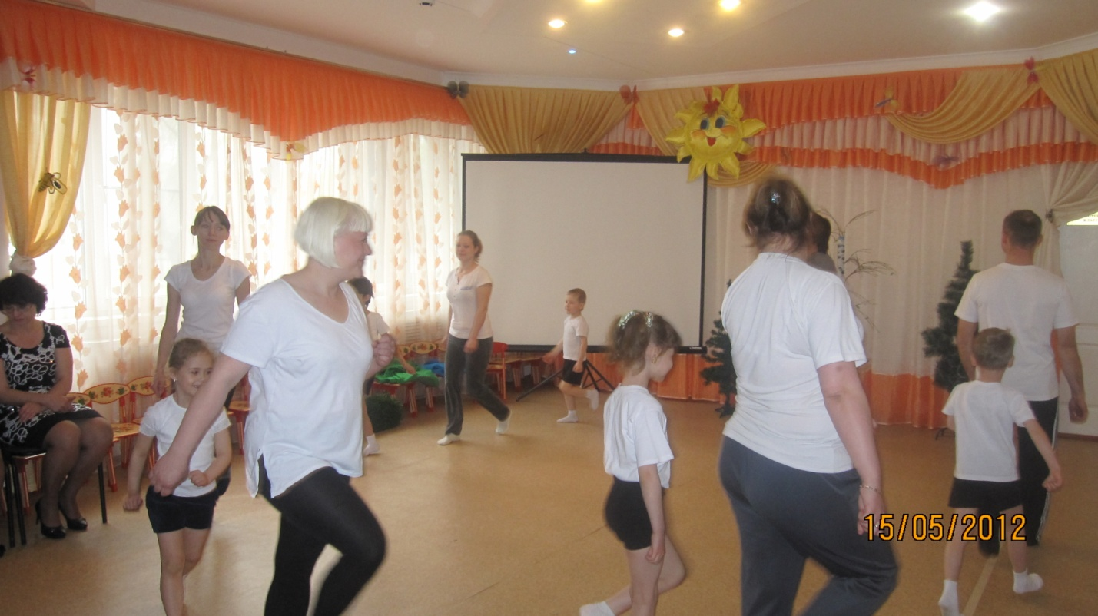
2. <<К солнышку>> - ходьба на носках, руки вверх.
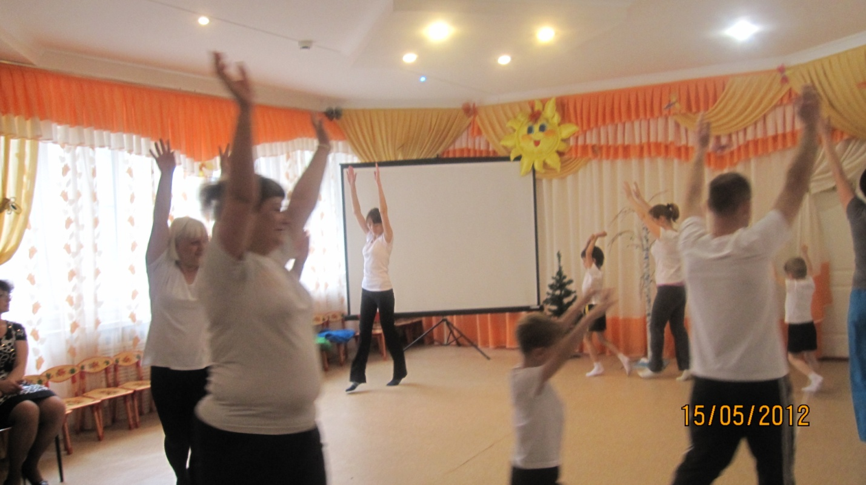
3 .<<Догони зайца>> - легкий бег.
4. <<Медведь идет>> - ходьба на внешней стороне ступни, руки на поясе.
5. <<Мышиная нора>> - родители наклоняются вперед, упор рук на пол, дети на четвереньках проползают между ног и рук родителей.
6. <<Лиса крадется>> - имитация движений лисы.
7.Дыхательное упражнение «Весёлая пчелка». Дети и родители набирают воздух через нос, на выдохе произносят звук з-з-з ! ( 2 раза ).
II.Основная часть.
Перестроение врассыпную.
Воспитатель. Чтобы нам легко преодолеть другие препятствия, мы должны набраться силы. Начинаем тренировку.
1.Общеразвивающие упражнения в парах. ( музыкальное сопровождение ).
« Высокие деревья».
Родитель, встав позади ребенка, берет его за поднятые вверх руки, тянет их вверх, приподнимая ребенка на носки. ( 5 раз).
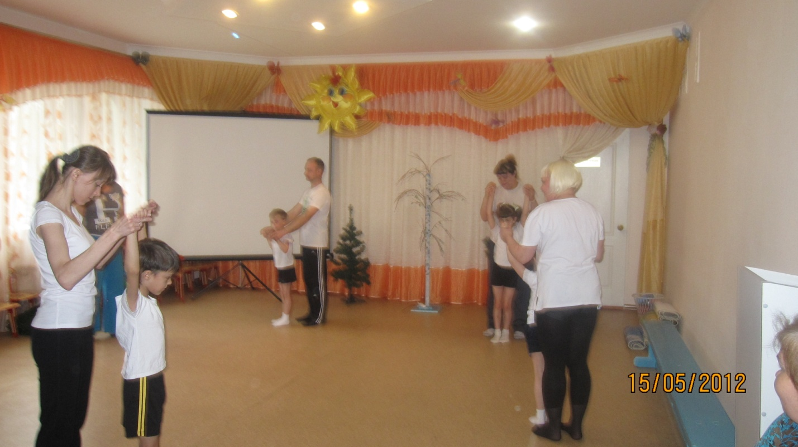
« По реке в лодочке».
Родитель садится на пол, вытянув ноги вперед. Ребенок садится на его ноги , ближе к туловищу, к нему лицом. Они держат друг друга за руки, поочередно отклоняются назад. ( 5 раз ).
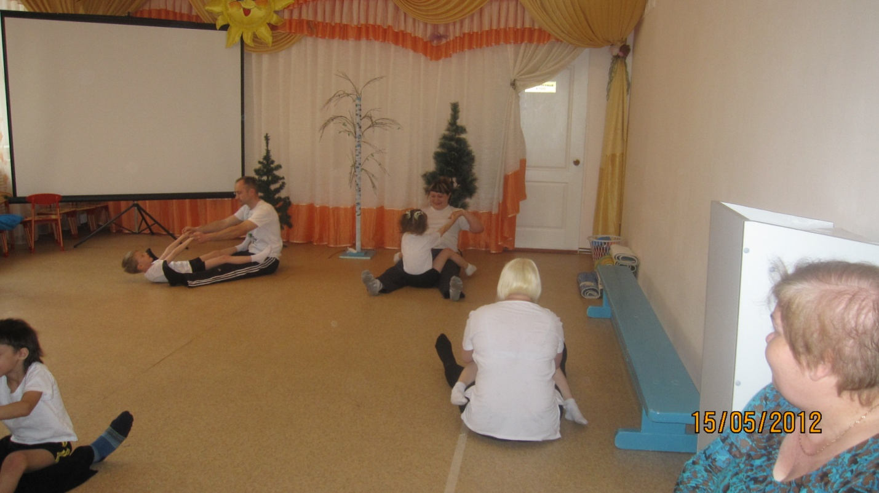
« Ивовый прутик».
Родитель стоит, расставив ноги в стороны. Ребенок ложится на пол на живот между его ног, вытянув руки вперед. Родитель наклоняется вперед, берет кисти рук ребенка и приподнимает его. Ребенок прогибается. Затем родитель опускает ребенка на пол. ( 3 раза ).
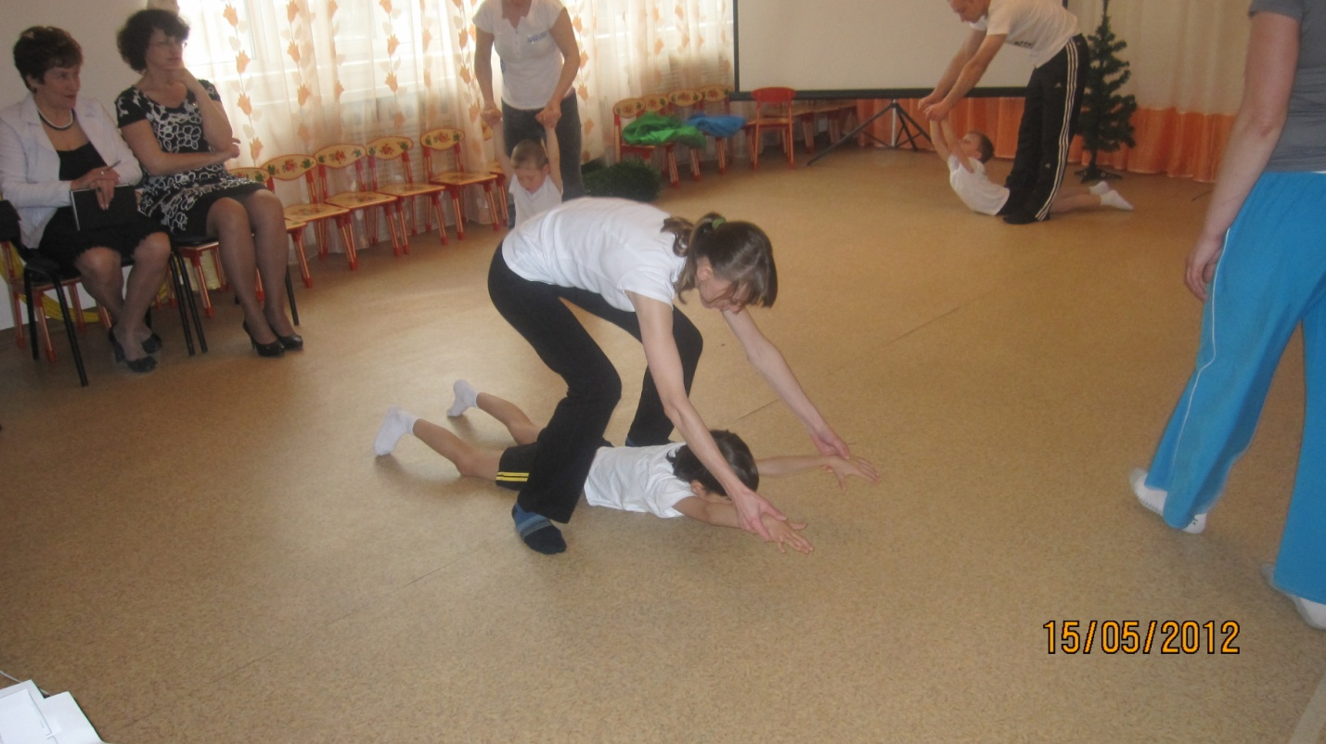

« Дружные ножки».
Родитель садится на пол, вытянув ноги вперед, руки – упор сзади. Ребенок садится на ноги родителя спиной к нему, держится руками за его ноги. Оба вместе поднимают поочередно правую, затем левую ноги. ( 6 раз ).
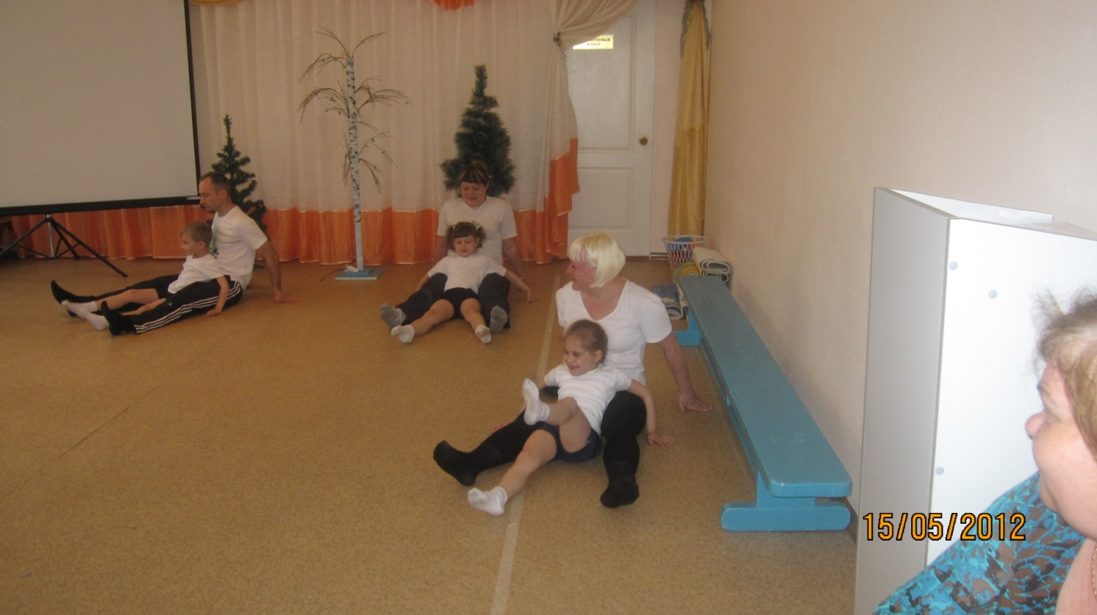
« Дружно шагаем по тропинке».
Ребенок ставит свои стопы ног на стопы ног родителя. Родитель прижимает, обхватив руками, туловище ребенка к себе, и они идут вместе по кругу по залу.
2.Дыхательная гимнастика «Улыбнись солнышку». (2 раза ).
Руки к солнцу поднимаем
И вдыхаем, и вдыхаем!
Опускаем руки вниз,
Выдох – солнцу улыбнись!
( музыкальный фон – чириканье птиц ).
3.Основные виды движений. ( поточно, 2 раза ).
Воспитатель. Продолжаем дальше наш путь. Впереди много интересного. Путь нам преградило болото, нужно осторожно пройти по кочкам, а впереди ручеек, его нужно перепрыгнуть.
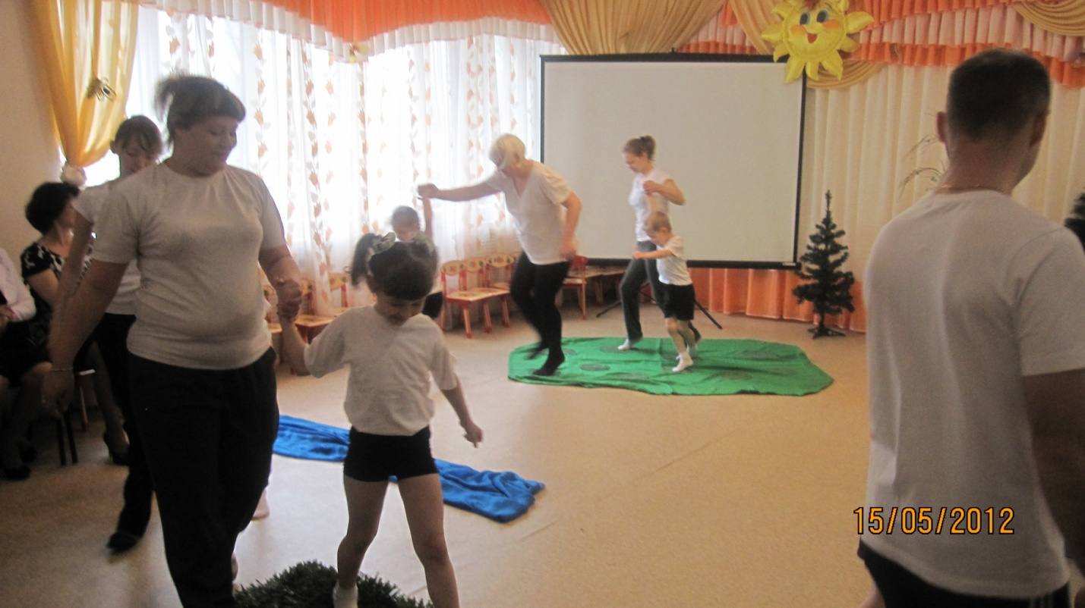
« Пройди по болоту по кочкам».
Родитель и ребенок, держась за руки, вторую руку отведя в сторону, идут по кочкам.
« Перепрыгни ручеек».
Родитель и ребенок, держась за руки, одновременно двумя ногами энергично отталкиваются от земли, и мягко приземляются на полусогнутые ноги на другом берегу ручейка.
« По тропинке». Ходьба в колонне по траве.
Слышится писк птенца.
Воспитатель. Все, скорее, бегите сюда. ( Подбегают к березе, находят в траве птенчика). Птенчик выпал из гнезда. Какой он маленький, беззащитный. Давайте его успокоим, пожалеем, не плачь маленький. ( Дети гладят птенца). Как же ему помочь? ( Ответы детей, садят птенчика в его домик, слышится чириканье ). Это он нам говорит спасибо. Сделали доброе дело, можно и порезвиться, поиграть, бежим на лесную полянку.
4.Подвижная игра « Птички в гнёздышках». ( Музыкальное сопровождение).
Мамы – птицы стоят в обручах-гнездышках, дети-птенчики бегают, летают по полянке, при появлении кошки бегут, прячутся в свой домик-гнёздышко, к своей маме. ( 2 раза ).
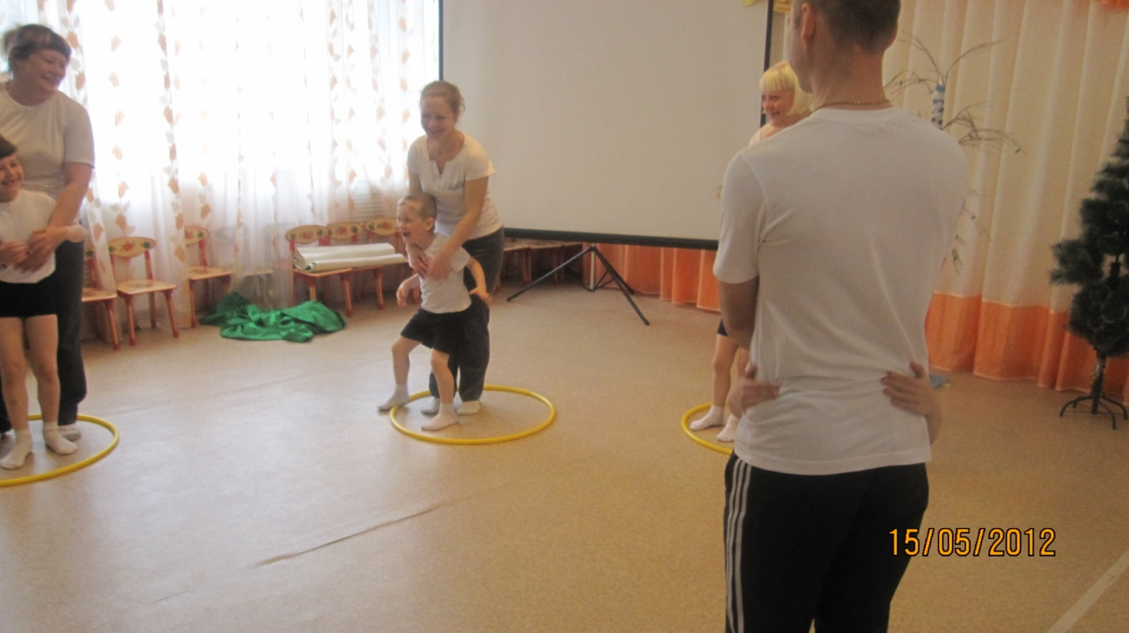
III.Заключительная часть.
Воспитатель. Интересно было гулять в лесу? Что больше всего понравилось? Почему? ( Ответы детей ). Устали? Давайте отдохнём на лесной полянке.
1.Релаксация « Лучи солнышка». ( Музыкальное сопровождение ).
Родители и дети в шахматном порядке садятся на коврики, ноги скрестно, руки на колени.
Воспитатель. Закройте глаза, подняли руки вверх к солнышку. Щедрые , тёплые солнечные лучи, как нежные руки мамы, обнимают вас и согревают своим теплом. Собираем в ладони солнечную энергию и выливаем её на себя, медленно опускаем руки, открываем глаза, поднимаемся.
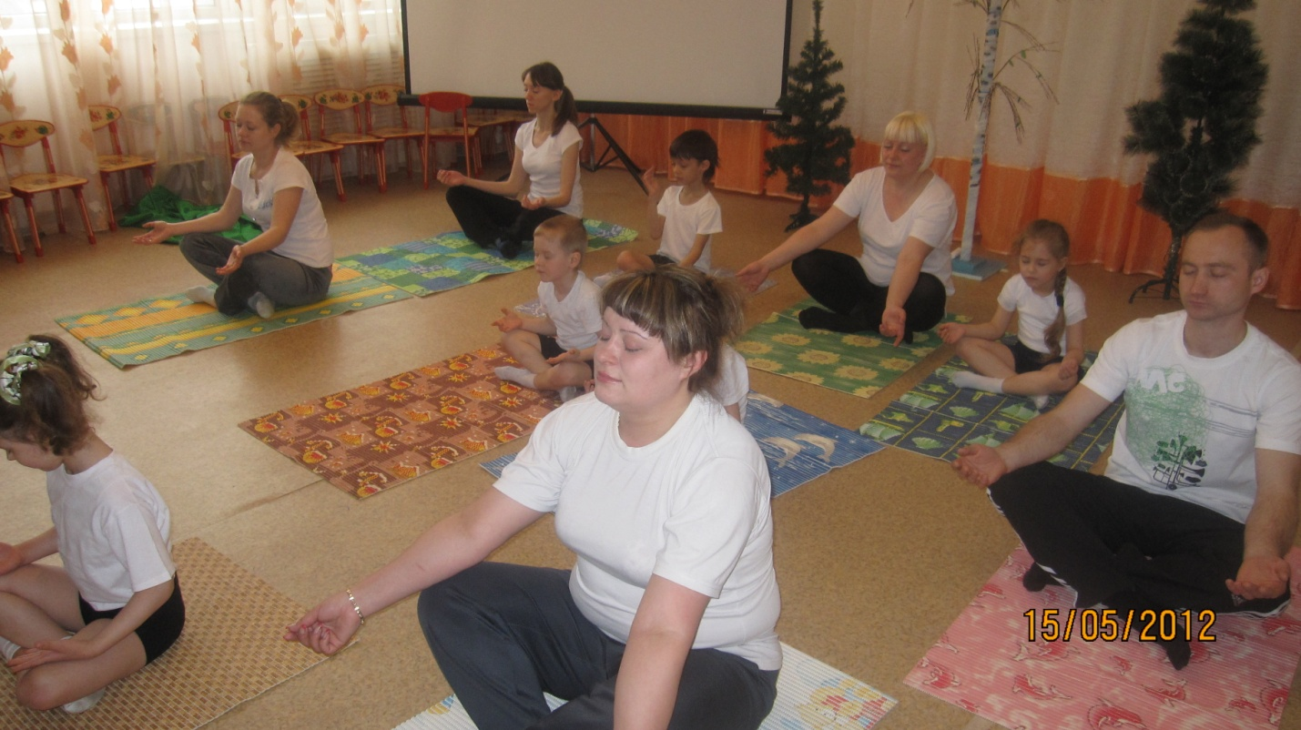
2.Сюрпризный момент.
В зал входит Лесовик.
Лесовик. Здравствуйте всем, я – Лесовик, хозяин леса. Я наблюдал как вы гуляли в моём лесу. Убедился, что вы добрые и дружные. Хочу проверить как вы знаете правила поведения в лесу. Я буду говорить правило, а вы, если согласны, хлопаете в ладоши, если не согласны, то топаете ногами.
- Деревья, кустарники можно ломать?
- Мусор за собой всегда убирать?
- Птиц и зверей можно обижать?
- Природу любить и оберегать?
Молодцы, знаете правила поведения в лесу. Вот вам за это подарок, целый сундук лесных даров, все вместе полакомитесь лесными яблочками. ( Благодарят Лесовика ). До свидания, приходите ещё в лес погулять, таким детям, родителям и воспитателям я всегда рад. ( Воспитатель приглашает детей и родителей пройти в группу на чаепитие ).

